Проект внесения изменений в проект планировки и межевания на застроенную территорию в кадастровом квартале 41:05:0101004 Елизовского городского поселения:
- Образование земельного участка для индивидуального жилищного строительства площадью 1625 кв.м, расположенного по адресу: Камчатский край, Елизовский р-н, г. Елизово, ул. Осенняя, 23, путем перераспределения земельного участка с кадастровым номером 41:05:0101004:1077 площадью 1226 кв.м и земель неразграниченной государственной собственности площадью 399 кв.м.
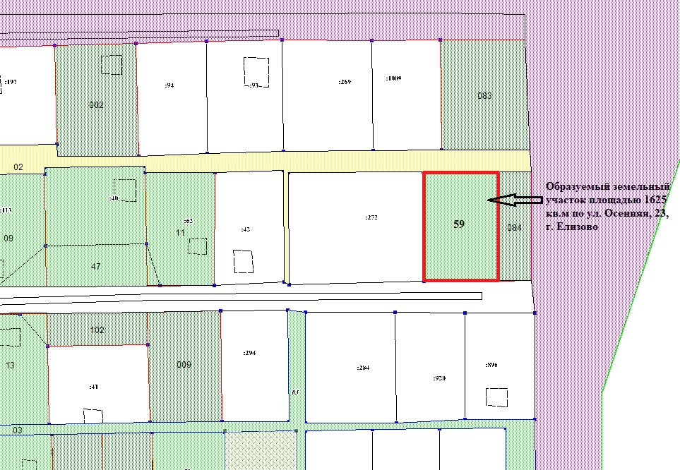
Геодезические данные образуемого земельного участка по ул. Осенняя, 23 площадью 1625 кв.м по ул. Осенняя, 23, г. Елизово с условным номером 59 приложения В:
Номер | Дир.угол | Длина | X,м | Y,м
1 |  |  | 581042,35 | 1396665,16
2 |  |  | 581042,30 | 1396690,11
3 |  |  | 581042,33 | 1396698,60
4 |  |  | 580993,55 | 1396698,74
5 |  |  | 580993,48 | 1396673,78
6 |  |  | 580993,45 | 1396665,62
1 |  |  | 581042,35 | 1396665,16

Геодезические данные изменяемого образуемого земельного участка с условным номером 84 в приложении Б:
Номер | Дир.угол | Длина | X | Y
1 |  |  | 581042,32 | 1396698,60
2 |  |  | 581042,35 | 1396713,57
3 |  |  | 580993,59 | 1396713,47
4 |  |  | 580993,55 | 1396698,74

Геодезические данные изменяемого образуемого земельного участка с условным номером 02 в приложении Г:

Номер | Дир.угол | Длина | X | Y
1 |  |  | 581043,98 | 1396254,57
2 |  |  | 581044,53 | 1396284,55
3 |  |  | 581043,88 | 1396284,57
4 |  |  | 581044,37 | 1396315,38
5 |  |  | 581044,26 | 1396361,85
6 |  |  | 581044,76 | 1396396,13
7 |  |  | 581047,00 | 1396424,80
8 |  |  | 581097,06 | 1396424,02
9 |  |  | 581097,89 | 1396428,42
10 |  |  | 581098,62 | 1396462,23
11 |  |  | 581098,13 | 1396466,10
12 |  |  | 581095,97 | 1396466,15
13 |  |  | 581095,95 | 1396431,63
14 |  |  | 581045,80 | 1396432,05
15 |  |  | 581045,67 | 1396466,58
16 |  |  | 581054,03 | 1396467,15
17 |  |  | 581054,90 | 1396501,13
18 |  |  | 581049,43 | 1396501,46
19 |  |  | 581049,45 | 1396537,86
20 |  |  | 581050,77 | 1396568,55
21 |  |  | 581051,58 | 1396602,54
22 |  |  | 581051,96 | 1396642,93
23 |  |  | 581052,25 | 1396673,38
24 |  |  | 581052,17 | 1396692,29
25 |  |  | 581052,08 | 1396713,08
26 |  |  | 581042,35 | 1396713,57
27 |  |  | 581042,33 | 1396698,60
28 |  |  | 581042,30 | 1396690,11
29 |  |  | 581042,35 | 1396665,16
30 |  |  | 581042,18 | 1396604,73
31 |  |  | 580991,77 | 1396605,21
32 |  |  | 580993,10 | 1396603,10
33 |  |  | 581043,00 | 1396602,73
34 |  |  | 581042,21 | 1396571,99
35 |  |  | 581042,19 | 1396540,73
36 |  |  | 581045,03 | 1396540,69
37 |  |  | 581044,40 | 1396495,70
38 |  |  | 581041,55 | 1396495,74
39 |  |  | 581041,07 | 1396461,98
40 |  |  | 581040,55 | 1396431,82
41 |  |  | 581040,91 | 1396426,32
42 |  |  | 581040,59 | 1396396,33
43 |  |  | 581040,05 | 1396362,16
44 |  |  | 581040,13 | 1396315,66
45 |  |  | 581039,78 | 1396283,46
46 |  |  | 581039,16 | 1396254,69
1 |  |  | 581043,98 | 1396254,57

